Appel À Manifestation d’Intérêt

Mise à disposition d’un site du domaine public de la Ville de Paris (19ème) et de l’EPT Plaine Commune

Porte d’Aubervilliers

ANNEXES

Annexe 1 : Présentation de l’Arc de l’innovation
Annexe 2 : Expérimentation Territoires Zéro Chômeur de Longue Durée
Annexe 3 : Attentes de Plaine Commune en matière d’écologie
Annexe 4 : Plan du site
Annexe 5 : Positionnement et photos des accès
Annexe 6 : photos du site
Annexe 7A, B, C, D : Etudes de sol
Annexe 8 : Description du bâtiment existant « A »
Annexe 9 : Plan des réseaux

Annexe 1 : Présentation de l’Arc de l’innovation
Depuis décembre 2015, la Ville de Paris et les territoires d’Est Ensemble, Plaine Commune et Grand-Orly Seine Bièvre se sont rassemblés dans une initiative commune, « l'Arc de l'innovation », pour dynamiser l’économie et l’emploi du grand est parisien.

L’Arc de l’innovation vise à transformer toute la bordure de Paris, de la Porte Pouchet à la Porte de Vanves, de Saint Ouen à Malakoff dans un périmètre ouvert, en une nouvelle aire économique centrée sur l’innovation, avec des usages mixtes.

La Ville de Paris, Est Ensemble, Plaine Commune et Grand-Orly Seine Bièvre partagent des objectifs communs pour ce territoire : créer de l’emploi, implanter de nouveaux commerces, révéler l’attractivité et les atouts de ces quartiers, implanter et proposer de nouveaux services aux habitants, adoucir la frontière du périphérique et créer de la coopération entre les territoires métropolitains.

Pour atteindre ces objectifs, la stratégie de l’Arc est basée sur le développement de l’innovation dans ces quartiers. L’innovation s’entend au sens large (technologique, architecturale, d’usages, économique, écologique, ...) et doit avant tout permettre des retombées concrètes aux bénéfices des habitants du territoire de l’Arc.

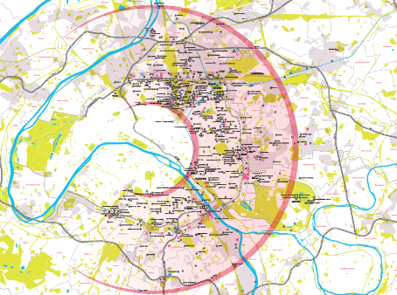
Périmètre de l’Arc de l’innovation
Pour en savoir plus : www.arcinnovation.fr

Annexe 2 : Expérimentation Territoires Zéro Chômeur de Longue Durée

Les espaces proposés se situent à immédiate proximité du secteur sur lequel la Ville de Paris va déposer un dossier pour mener l’expérimentation « Territoires Zéro Chômeur de Longue Durée », sur les 18 et 19E arrondissements notamment, pour laquelle elle a été habilitée, avec 9 autres collectivités, par la loi n° 2016-231 du 29 février 2016.

Cette démarche innovante consiste à faire émerger des activités économiques nouvelles et utiles, car répondant à des besoins locaux non-satisfaits en s’appuyant sur les compétences très variées des chercheurs d’emploi résidant sur le territoire. Elle a notamment été déployée depuis 2016 dans le quart sud-est du 13ème arrondissement de Paris pour résorber le chômage de longue durée dans deux quartiers prioritaires Bédier-Boutroux et Oudiné-Chevaleret.

Sur le terrain, cette expérimentation locale est mise en œuvre par une structure économique d’un genre nouveau, une Entreprise à But d’Emploi (EBE) dont la mission est de porter le développement d’activités en assurant le recrutement, en CDI, sans sélection, sur la base du SMIC brut, de toutes les personnes du territoire volontaires et au chômage depuis plus d’un an.

Elle peut le faire grâce à la mécanique financière propre à l’expérimentation qui consiste à réorienter, sous la forme d’un co-financement des salaires des personnes ainsi recrutées, la masse financière que représentent les coûts de privation d’emploi.
De manière schématique, l’expérimentation peut être présentée ainsi :
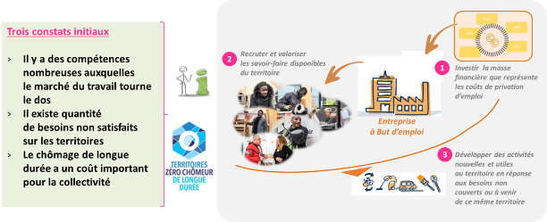

Annexe 3 : Attentes de Plaine Commune en matière d’écologie

Les impacts du dérèglement climatique et de la pollution de l’air se font déjà sentir dans la vie quotidienne et sur la santé des habitants de Plaine Commune, comme ailleurs dans le monde. Les crises, qu’elles soient d’ordre sanitaire, climatique, sociale, touchent durement nos habitants et en particulier les plus vulnérables. Citoyens et acteurs du territoire appellent de leurs vœux une action publique volontariste, qui protège leur santé et leur environnement, les générations présentes et futures.
Quinze années de politiques publiques en faveur de l’écologie à Plaine Commune ont démontré la pertinence de l’échelon territorial pour se saisir de ces enjeux : il faut maintenant aller plus vite, plus fort. C’est pourquoi Plaine Commune et les Villes du territoire, notamment Aubervilliers ont déclaré en 2020 le territoire en situation d’urgence climatique. Un acte fondateur qui fait du climat une priorité du mandat 2020. Cela s’accompagne notamment de la mise en œuvre des 64 actions du Plan climat air énergie territorial (PCAET) et de la prise en compte systématique de l’écologie dans l’ensemble des politiques publiques de la collectivité. Les projets d’urbanisme transitoire constituent une opportunité de traduire concrètement ces ambitions.

Parmi les attentes de Plaine Commune vis-à-vis des projets d’urbanisme transitoire figurent notamment la prise en compte de l’existant (attention portée au contexte urbain et au dejà-là), la proposition d’activités de sensibilisation et de mobilisation autour de l’écologie, accessibles et ouvertes à tou.te.s, la valorisation des acteurs locaux déjà investis sur ces thématiques. Les thématiques de l’écologie et du réemploi devront être prioritaires dans les activités proposées. La place donnée à l’apprentissage de savoir-faire, à la promotion de modes de production et de consommation alternatifs, à la réparation, aux systèmes d’échanges non monétaires, aux low tech sont à privilégier.
Enfin, le recours au réemploi (voir ci-dessous) et aux matériaux biosourcés sera particulièrement valorisé dans l’analyse de la proposition des candidats dans une optique d’exemplarité du projet.

L’économie circulaire est l’un des chantiers clés de Plaine Commune pour atteindre ses ambitions en matière de transition écologique. Plaine Commune s’est ainsi engagée dès 2015 dans une démarche de « Métabolisme urbain » qui vise à généraliser l’économie circulaire sur tous les chantiers du territoire, qu’ils soient de déconstruction, de réhabilitation, ou encore de construction neuve ; de bâtiments mais aussi d’espaces publics ; sur des projets publics et privés. Les projets d’urbanisme transitoire constituent une opportunité de développer le réemploi :
- recours au réemploi en amont du projet à travers un sourcing des matériaux de réemploi en vue de leur utilisation sur site pour les installations,
- anticipation de la fin de vie des installations de manière à générer un minimum de déchets, identification des filières de retraitement ou de valorisation…
- proposition d’activités autour de réemploi (don, troc, ateliers, ressourceries …) à destination de publics variés,
- Identification et travail avec des structures locales déjà mobilisées sur le réemploi ou intéressées par la thématique : entreprises, associations
- réflexion sur la structuration de filières économiques du réemploi à partir des besoins des acteurs locaux

Les porteurs de projets retenus pourront être accompagnés par la cheffe de projet Métabolisme urbain de Plaine Commune.

Annexe 4 : Plan du site
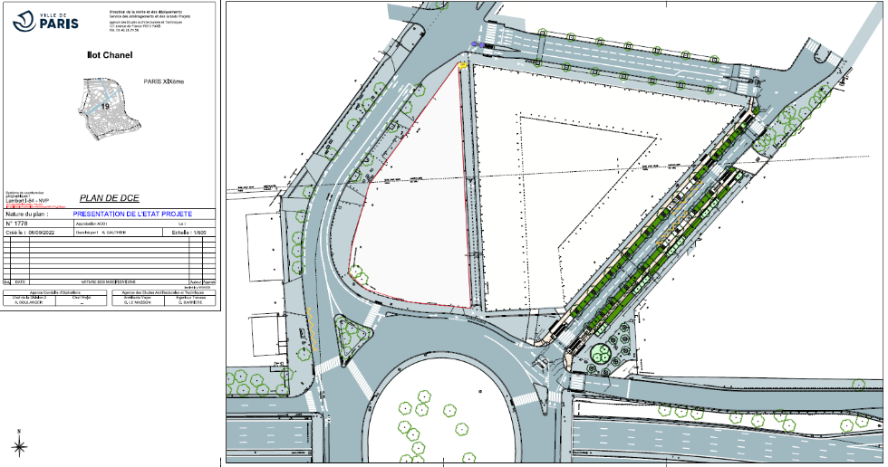

Annexe 5 : Positionnement et photos des accès
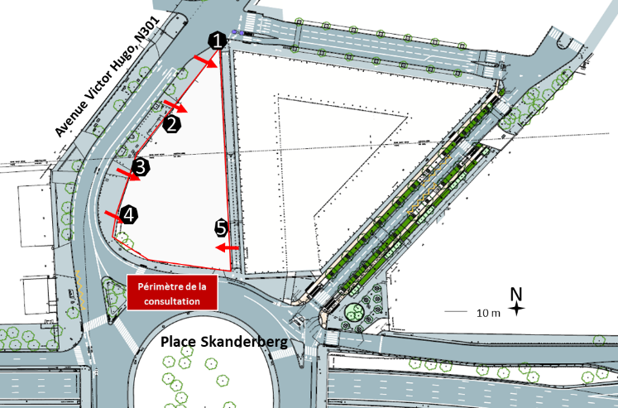

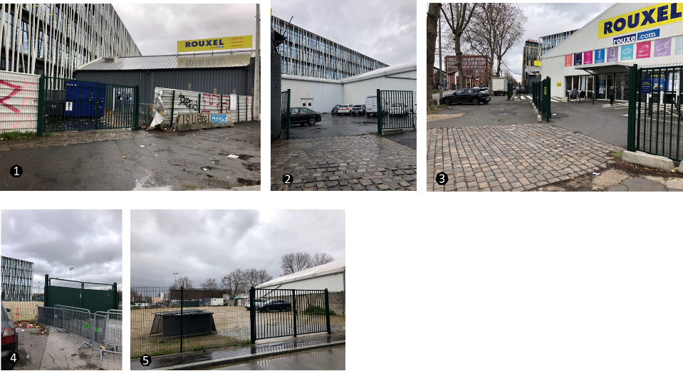

Annexe 6 : photos du site
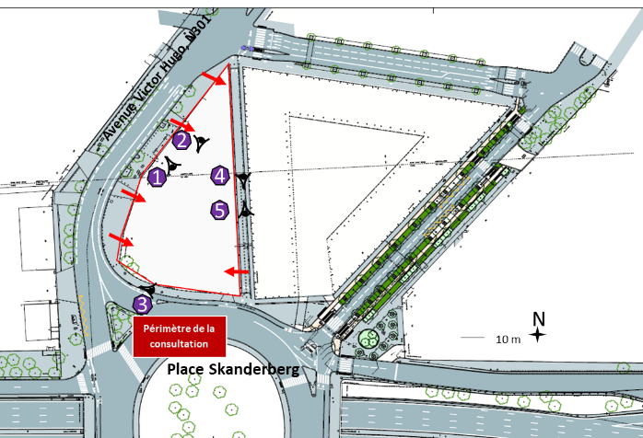
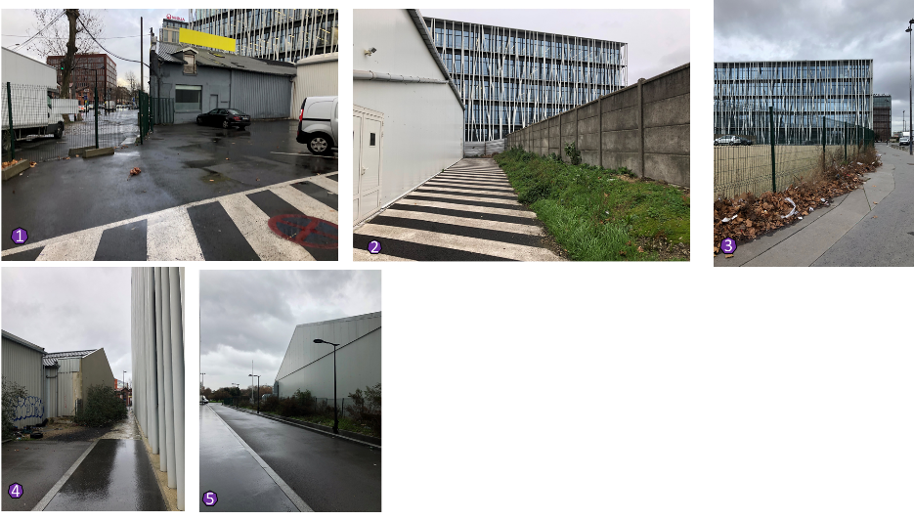

Annexe 7A : Note résultats partiels des investigations géotechnique et pollution et lien de téléchargement des documents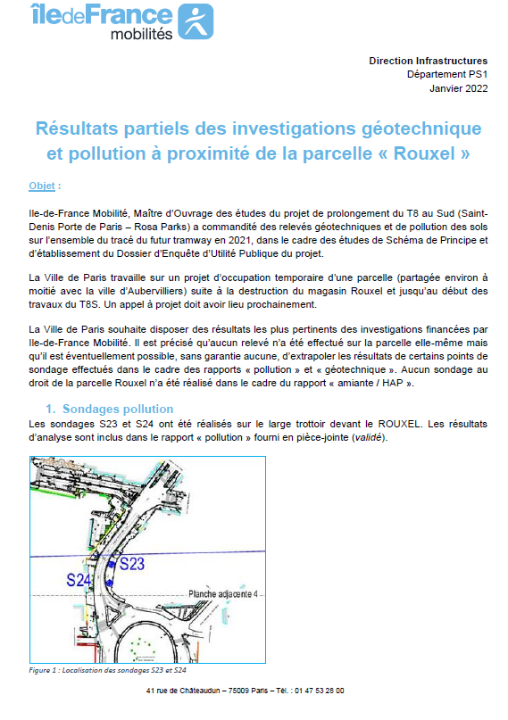
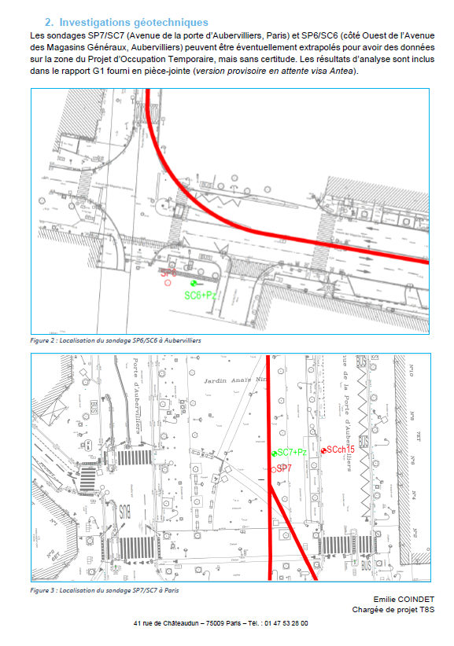
Le diagnostic pollution et le rapport géotechnique mentionnées dans la note ci-dessus (annexes 7B, 7C), ainsi que le prérapport pollution (annexe 7D) sont consultables ci-après :
Lien de téléchargement : https://parisbox.apps.paris.fr/nextcloud/index.php/s/teKTjFSfaSzkFmE
Mot de passe : DLSDMZOJN09

Annexe 7B, 7C, 7D (Etudes de sol)

Le diagnostic pollution (annexe 7B) et le rapport géotechnique (annexe 7C) mentionnés dans l’annexe 7A, ainsi que le prérapport pollution (annexe 7D) sont consultables ci-après :
Lien de téléchargement : https://parisbox.apps.paris.fr/nextcloud/index.php/s/teKTjFSfaSzkFmE
Mot de passe : DLSDMZOJN09

Annexe 8 : Description du bâtiment existant « A »

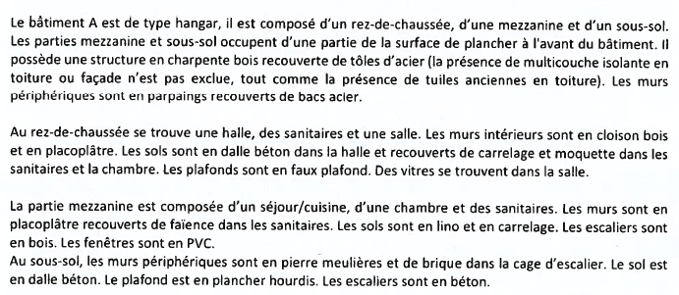

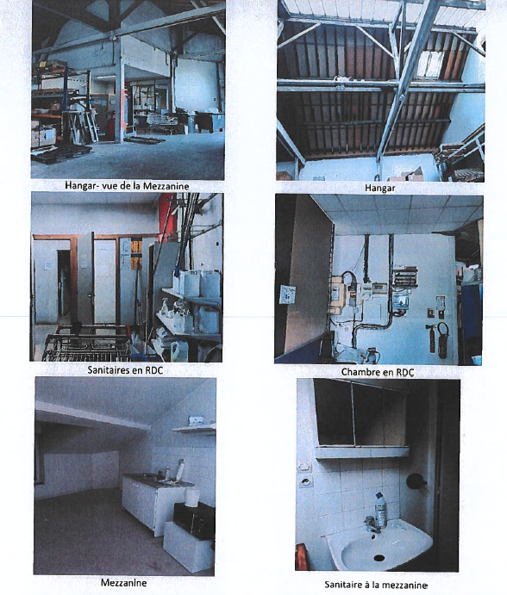
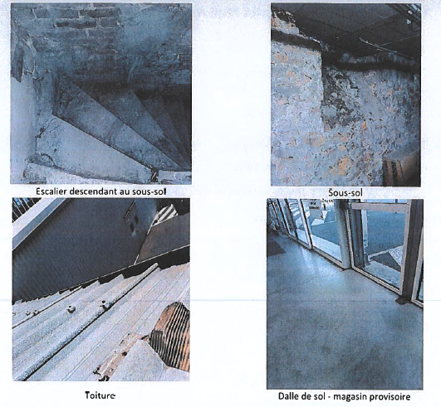
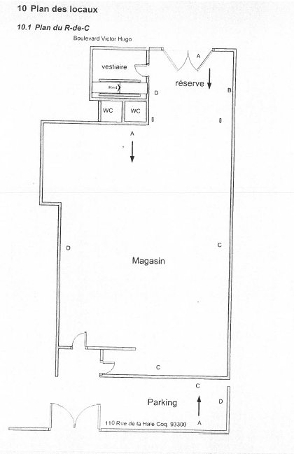
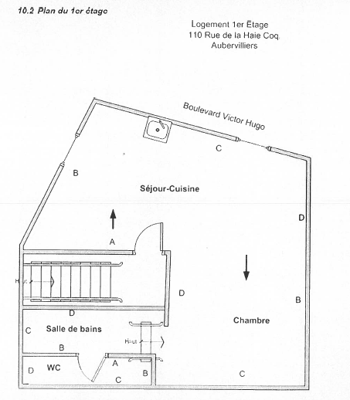

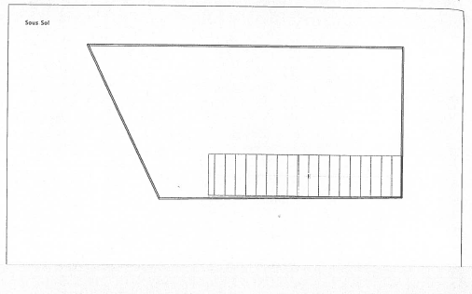

Annexe 9 : Plan des réseaux
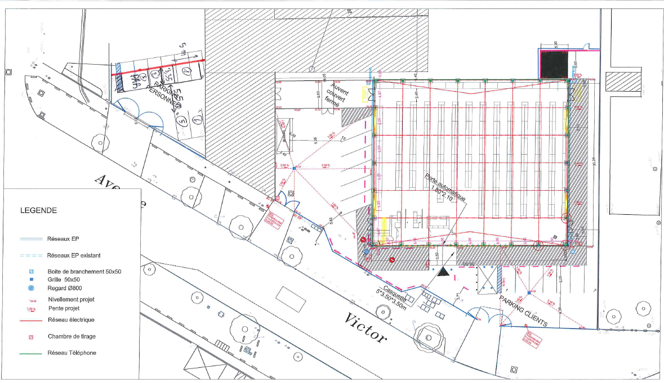
Emprise de l’entreprise Rouxel
(en cours de déménagement
en février 2023)
Plan des réseaux établi dans le cadre du projet d’installation de l’entreprise ROUXEL sur le périmètre (2018)

